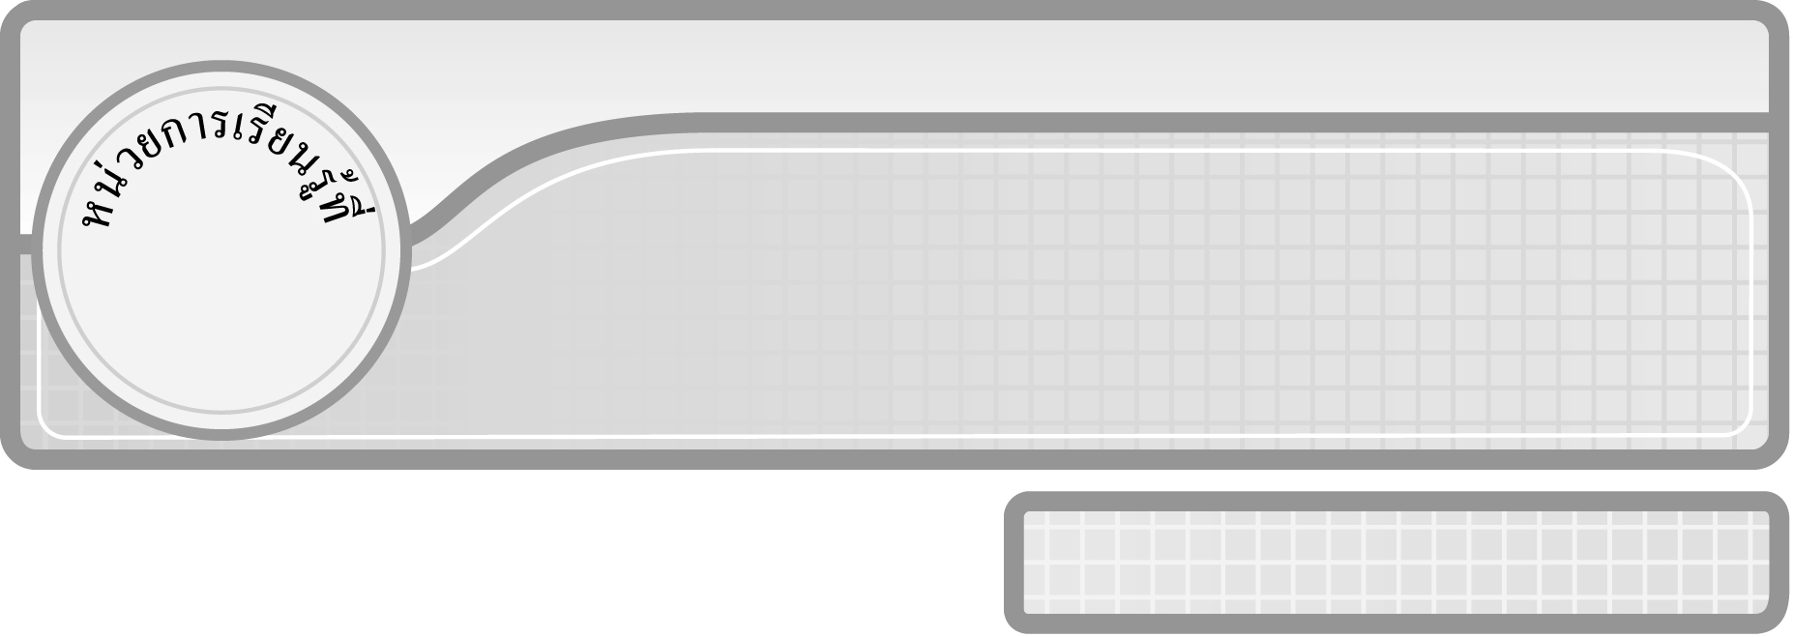
4

แผนการจัดการเรียนรู้ที่ 12
การคูณจำนวนหนึ่งหลักกับจำนวนไม่เกินสี่หลัก : 2
ชั้นประถมศึกษาปีที่ 3 เวลา 1 ชั่วโมง

การคูณ

มาตรฐานการเรียนรู้/ตัวชี้วัด

มาตรฐานการเรียนรู้
มาตรฐาน ค 1.2 เข้าใจถึงผลที่เกิดขึ้นจากการดำเนินการของจำนวนและความสัมพันธ์
ระหว่างการดำเนินการต่าง ๆ และสามารถใช้การดำเนินการในการแก้ปัญหา
ตัวชี้วัด
ค 1.2 ป.3/1 คูณจำนวนนับไม่เกินหนึ่งแสนและศูนย์ พร้อมทั้งตระหนักถึงความสมเหตุสมผลของคำตอบ
มาตรฐานการเรียนรู้
มาตรฐาน ค 6.1 มีความสามารถในการแก้ปัญหา การให้เหตุผล การสื่อสาร การสื่อความหมาย
ทางคณิตศาสตร์และการนำเสนอ การเชื่อมโยงความรู้ต่าง ๆ ทางคณิตศาสตร์
และเชื่อมโยงคณิตศาสตร์กับศาสตร์อื่น ๆ และมีความคิดริเริ่มสร้างสรรค์
ตัวชี้วัด
ค 6.1 ป.3/1, ป.3/2, ป.3/3, ป.3/4, ป.3/5

จุดประสงค์การเรียนรู้สู่ตัวชี้วัด
1. อธิบายเกี่ยวกับการคูณจำนวนหนึ่งหลักกับจำนวนไม่เกินสี่หลัก (K)
2. หาผลคูณของจำนวนหนึ่งหลักกับจำนวนไม่เกินสี่หลัก (P)
3. เห็นคุณค่าของการนำความรู้ไปใช้ในชีวิตประจำวัน (A)


สาระสำคัญ

การคูณจำนวนหนึ่งหลักกับจำนวนไม่เกินสี่หลัก ทำได้โดยการใช้วิธีคูณทีละหลัก เมื่อผลคูณในหลักใดเป็นจำนวนสองหลัก ให้ทดไปอีกหนึ่งหลักทางซ้ายมือ แล้วนำผลคูณที่ได้มาบวกกัน

สาระการเรียนรู้

การคูณจำนวนหนึ่งหลักกับจำนวนไม่เกินสี่หลัก


คุณลักษณะอันพึงประสงค์
ใฝ่เรียนรู้
ตัวชี้วัดที่ 4.1 ตั้งใจ เพียรพยายามในการเรียนและเข้าร่วมกิจกรรมการเรียนรู้
สมรรถนะสำคัญของผู้เรียน
1. ความสามารถในการสื่อสาร
2. ความสามารถในการคิด
◎ การคิดเชิงเหตุผล
◎ การจัดระบบความคิดเป็นแผนภาพ
3. ความสามารถในการแก้ปัญหา
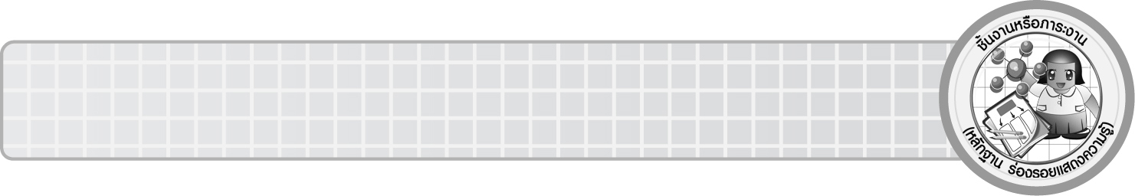
ชิ้นงานหรือภาระงาน (หลักฐาน ร่องรอยแสดงความรู้)

1. แผนภาพความคิดการนำการคูณไปใช้ในชีวิตประจำวัน
2. ชิ้นงานจากกิจกรรมข้อ 3 การคูณจำนวนหนึ่งหลักกับจำนวนไม่เกินสี่หลัก

คำถามท้าทาย

ถ้านักเรียนไม่มีความรู้เรื่อง การคูณจำนวนหนึ่งหลักกับจำนวนไม่เกินสี่หลัก จะเกิดผลอย่างไรบ้าง

การจัดกิจกรรมการเรียนรู้

1. ให้นักเรียนทบทวนความรู้เรื่อง การคูณจำนวนที่มีหนึ่งหลักกับจำนวนไม่เกินสี่หลัก โดยครูติดแถบโจทย์การคูณบนกระดาน จากนั้นให้ผู้แทนนักเรียน 1 คน ออกมาแสดงวิธีหาผลคูณบนกระดาน ครูและนักเรียนร่วมกันตรวจสอบความถูกต้อง
2. ให้นักเรียนแบ่งกลุ่ม 3 กลุ่ม ครูติดแถบโจทย์บนกระดานครั้งละ 1 ข้อ ให้ผู้แทนทั้ง
3 กลุ่ม กลุ่มละ 1 คน ออกมาแข่งขันกันแสดงวิธีหาผลคูณครูและนักเรียนร่วมกันตรวจสอบ
ความถูกต้อง กลุ่มใดทำถูกต้องได้ 1 คะแนน ครูดำเนินกิจกรรมจนครบ 5 ข้อ สรุปคะแนน กลุ่มใดได้คะแนนมากที่สุดเป็นผู้ชนะ
3. ให้นักเรียนแต่ละคนออกมาหยิบสลากตัวเลขจากกล่องสลากตัวเลข 2 กล่อง โดยกล่องที่ 1 เป็นสลากตัวเลขแสดงจำนวนที่มีหนึ่งหลัก กล่องที่ 2 เป็นสลากตัวเลขที่แสดงจำนวนที่ไม่เกินสี่หลัก ซึ่งนักเรียนจะหยิบสลากจากทั้ง 2 กล่อง กล่องละ 2 สลาก แล้วให้นักเรียนสร้างโจทย์การคูณจากสลากจำนวนที่หยิบได้ และแสดงวิธีทำลงในกระดาษ 2 ข้อ
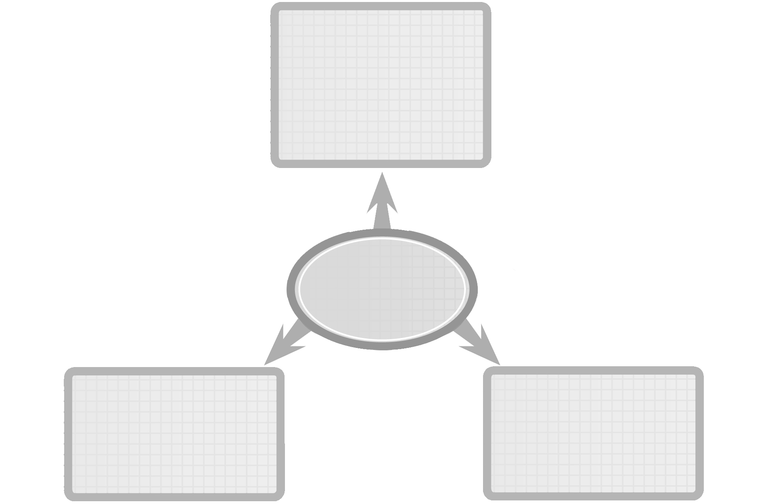
4. ให้ครูและนักเรียนร่วมกันอภิปรายว่าเราสามารถนำความรู้เรื่อง การคูณจำนวนหนึ่งหลักกับจำนวนไม่เกินสี่หลักไปใช้ประโยชน์ในเรื่องใดมากที่สุด โดยครูเขียนสรุปคำตอบของนักเรียนเป็นแผนภาพความคิดบนกระดาน ดังตัวอย่าง
บอกจำนวนเงินที่ได้รับ
จากพ่อวันละเท่า ๆ กัน
ใน 1 สัปดาห์

การนำการคูณ
ไปใช้ในชีวิตประจำวัน

บอกจำนวนขนมทั้งหมดที่อยู่ในถุง ถุงละเท่า ๆ กัน
บอกจำนวนต้นไม้ทั้งหมด
ในสวนที่ปลูกเป็นแถว
แถวละเท่า ๆ กัน

5. นักเรียนและครูร่วมกันสรุปความรู้ ดังนี้
¥ การคูณจำนวนหนึ่งหลักกับจำนวนไม่เกินสี่หลัก ทำได้โดยการใช้วิธีคูณทีละหลัก เมื่อผลคูณในหลักใดเป็นจำนวนสองหลัก ให้ทดไปอีกหนึ่งหลักทางซ้ายมือ แล้วนำผลคูณที่ได้มาบวกกัน
6. นักเรียนร่วมกันแสดงความคิดเห็น โดยครูถามคำถามท้าทาย ดังนี้
¥ ถ้านักเรียนไม่มีความรู้เรื่อง การคูณจำนวนหนึ่งหลักกับจำนวนไม่เกินสี่หลัก
จะเกิดผลอย่างไรบ้าง


การจัดบรรยากาศเชิงบวก

จัดกิจกรรมการเรียนรู้ โดยให้ผู้เรียนได้เรียนรู้เอง โดยครูคอยแนะนำเพิ่มเติม และมีการเสริมแรง โดยการให้คะแนนในการร่วมกิจกรรม


สื่อการเรียนรู้

1. แถบโจทย์การคูณ
2. สลากตัวเลข
3. กล่องเปล่า
4. กระดาษเปล่า

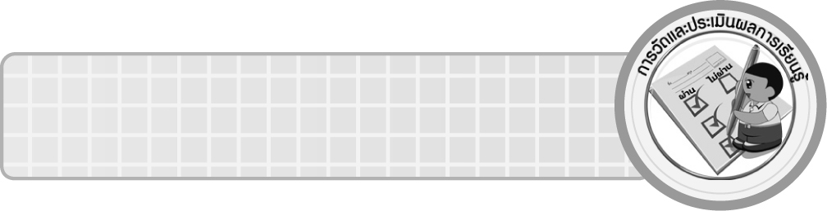
การวัดและประเมินผลการเรียนรู้

1. วิธีการวัดและประเมินผล
1.1 สังเกตพฤติกรรมของนักเรียนในการเข้าร่วมกิจกรรม
1.2 สังเกตพฤติกรรมของนักเรียนในการเข้าร่วมกิจกรรมกลุ่ม
1.3 ตรวจชิ้นงานจากกิจกรรมข้อ 3
2. เครื่องมือ
2.1 แบบสังเกตพฤติกรรมการเข้าร่วมกิจกรรม
2.2 แบบสังเกตพฤติกรรมการเข้าร่วมกิจกรรมกลุ่ม

3. เกณฑ์การประเมิน
3.1 การประเมินพฤติกรรมการเข้าร่วมกิจกรรม
ผ่านตั้งแต่ 2 รายการ ถือว่า ผ่าน
ผ่าน 1 รายการ ถือว่า ไม่ผ่าน
3.2 การประเมินพฤติกรรมการเข้าร่วมกิจกรรมกลุ่ม
คะแนน 9-10 ระดับ ดีมาก
คะแนน 7-8 ระดับ ดี
คะแนน 5-6 ระดับ พอใช้
คะแนน 0-4 ระดับ ควรปรับปรุง



การประเมินผลตามสภาพจริง (Rubrics)

การประเมินชิ้นงานนี้ ให้ผู้สอนพิจารณาจากเกณฑ์การประเมินผลตามสภาพจริง (Rubrics)
เรื่อง การแสดงวิธีหาผลคูณของจำนวนหนึ่งหลักกับจำนวนไม่เกินสี่หลัก
เกณฑ์การประเมิน | ระดับคะแนน
เกณฑ์การประเมิน | 4 | 3 | 2 | 1
การแสดงวิธี  หาผลคูณของ  จำนวนหนึ่งหลัก  กับจำนวน  ไม่เกินสี่หลัก | แสดงวิธีหาผลคูณ  ของจำนวน  หนึ่งหลักกับ  จำนวนไม่เกินสี่หลัก  ได้ถูกต้องทุกข้อ  ด้วยตนเอง | แสดงวิธีหาผลคูณ  ของจำนวน  หนึ่งหลักกับ  จำนวนไม่เกินสี่หลัก ได้ถูกต้อง  มีบางข้อที่ผิด แต่สามารถแก้ไขได้ด้วยตนเอง | แสดงวิธีหาผลคูณ  ของจำนวน  หนึ่งหลักกับ  จำนวนไม่เกินสี่หลัก ได้ถูกต้อง  ด้วยตนเอง  มีบางข้อที่ผิด  เมื่อมีผู้แนะนำ  ก็สามารถแก้ไขได้ | แสดงวิธีหาผลคูณ  ของจำนวน  หนึ่งหลักกับ  จำนวนไม่เกินสี่หลัก ได้ถูกต้อง  แต่ต้องมีผู้แนะนำทุกข้อ


ข้อเสนอแนะของผู้บริหารสถานศึกษา

______________________________________________________________________________
______________________________________________________________________________
______________________________________________________________________________
______________________________________________________________________________
______________________________________________________________________________
______________________________________________________________________________
______________________________________________________________________________
______________________________________________________________________________
______________________________________________________________________________
______________________________________________________________________________
______________________________________________________________________________
______________________________________________________________________________
______________________________________________________________________________
______________________________________________________________________________
______________________________________________________________________________
______________________________________________________________________________
______________________________________________________________________________
______________________________________________________________________________
______________________________________________________________________________
______________________________________________________________________________
______________________________________________________________________________
______________________________________________________________________________
______________________________________________________________________________
______________________________________________________________________________
______________________________________________________________________________

ลงชื่อ__________________ (ผู้บริหารสถานศึกษา)
(__________________)
_____/_____/_____

บันทึกหลังการสอน

ผลการจัดการเรียนการสอน
______________________________________________________________________________
______________________________________________________________________________
______________________________________________________________________________
______________________________________________________________________________
______________________________________________________________________________
______________________________________________________________________________

ปัญหา / อุปสรรค
______________________________________________________________________________
______________________________________________________________________________
______________________________________________________________________________
______________________________________________________________________________
______________________________________________________________________________
______________________________________________________________________________

แนวทางแก้ไข
______________________________________________________________________________
______________________________________________________________________________
______________________________________________________________________________
______________________________________________________________________________
______________________________________________________________________________
______________________________________________________________________________

ลงชื่อ__________________ (ผู้บันทึก)
(__________________)
_____/_____/_____

